**Київський політехнічний інститут імені Ігоря Сікорського**

**Фізико-технічний інститут**

**Проектування розподілених систем**

**Лабораторна робота №5**

Варіант 1

**Виконала:**

Студентка групи ФБ-42мп

Алькова Аліна

**Lab 5 - Мікросервіси з використанням Service Discovery та Config Server на базі Consul**

Завдання базується на функціоналі розробленому у попередньому завданні, і є його подальшим розвитком.

До системи необхідно додати *Consul*, який буде виконувати роль *Service Register*, *Service Discovery* та *Config Server*.

Це дасть змогу явно не вказувати адреси мікросервісів та конфігурації для Hazelcast та Message Queue

*Façade-service.py*

import random  
import requests  
from flask import Flask, request, jsonify  
from kafka import KafkaProducer  
from kafka.errors import NoBrokersAvailable  
import json  
import time  
import consul  
import os  
import atexit  
  
app = Flask(__name__)  
CONSUL_HOST = os.getenv("CONSUL_HOST", "consul")  
CONSUL_PORT = int(os.getenv("CONSUL_PORT", "8500"))  
INSTANCE_ID = os.getenv("INSTANCE_ID", "facade1")  
PORT = 8880  
  
  
consul_client = consul.Consul(host=CONSUL_HOST, port=CONSUL_PORT)  
  
  
def register_service():  
 consul_client.agent.service.register(  
 service_id=INSTANCE_ID,  
 name="facade-service",  
 address="facade-service",  
 port=PORT,  
 check=consul.Check.http(f"http://facade-service:{PORT}/health", interval="10s", timeout="5s")  
 )  
 print(f"[Facade] Зареєстровано в Consul як {INSTANCE_ID}")  
  
  
def deregister_service():  
 consul_client.agent.service.deregister(INSTANCE_ID)  
 print(f"[Facade] Видалено з Consul")  
  
  
@app.route("/health", methods=["GET"])  
def health():  
 return jsonify({"status": "healthy"}), 200  
  
  
def get_kafka_config():  
 for _ in range(10):  
 try:  
 _, brokers_data = consul_client.kv.get("config/kafka/brokers")  
 if brokers_data is None:  
 raise ValueError("Ключ config/kafka/brokers відсутній у Consul")  
 brokers = json.loads(brokers_data["Value"].decode("utf-8"))  
 _, topic_data = consul_client.kv.get("config/kafka/topic")  
 if topic_data is None:  
 raise ValueError("Ключ config/kafka/topic відсутній у Consul")  
 topic = json.loads(topic_data["Value"].decode("utf-8"))  
 return brokers, topic  
 except Exception as e:  
 print(f"[Facade] Помилка отримання конфігурації Kafka з Consul: {e}")  
 time.sleep(5)  
 raise Exception("[Facade] Не вдалося отримати конфігурацію Kafka після кількох спроб")  
  
  
KAFKA_BROKERS, KAFKA_TOPIC = get_kafka_config()  
for i in range(10):  
 try:  
 producer = KafkaProducer(  
 bootstrap_servers=KAFKA_BROKERS,  
 value_serializer=lambda v: json.dumps(v).encode('utf-8')  
 )  
 print("[Facade] Підключено до Kafka", flush=True)  
 break  
 except NoBrokersAvailable:  
 print(f"[Facade] Kafka недоступна (спроба {i+1}/10), повтор через 5с...", flush=True)  
 time.sleep(5)  
else:  
 raise Exception("[Facade] Kafka недоступна після кількох спроб")  
  
def get_service_urls(service_name):  
 try:  
 _, services = consul_client.catalog.service(service_name)  
 return [f"http://{s['ServiceAddress']}:{s['ServicePort']}" for s in services if s["ServiceID"]]  
 except Exception as e:  
 print(f"[Facade] Помилка виявлення сервісу {service_name}: {e}")  
 return []  
  
def send_to_random_instance(service_name, path, method="GET", data=None):  
 urls = get_service_urls(service_name)  
 random.shuffle(urls)  
 for url in urls:  
 try:  
 full_url = f"{url}{path}"  
 if method == "POST":  
 r = requests.post(full_url, json=data, timeout=3)  
 else:  
 r = requests.get(full_url, timeout=3)  
 if r.status_code in (200, 201):  
 return r.json()  
 except Exception as e:  
 print(f"[Facade] Попередження: не вдалося звернутися до {url}: {e}")  
 return {"error": "Помилка всіх екземплярів"}, 500  
  
@app.route("/entry", methods=["POST"])  
def post_entry():  
 msg = request.json.get("msg")  
 if msg:  
 producer.send(KAFKA_TOPIC, {"msg": msg})  
 print(f"[Facade] Відправлено до Kafka: {msg}")  
 response = send_to_random_instance("logging-service", "/tracker", method="POST", data={"msg": msg})  
 if "error" in response:  
 print(f"[Facade] Не вдалося надіслати до logging-service: {response['error']}")  
 return jsonify({"error": "Не вдалося зберегти в logging-service"}), 500  
 print(f"[Facade] Успішно надіслано до logging-service: {response}")  
 return jsonify({"status": "Відправлено до Kafka та logging-service"}), 201  
 print("[Facade] Помилка: Відсутній msg у запиті")  
 return jsonify({"error": "Відсутній msg"}), 400  
  
@app.route("/entry", methods=["GET"])  
def get_logs():  
 return send_to_random_instance("logging-service", "/tracker", method="GET")  
  
@app.route("/notify", methods=["GET"])  
def notify():  
 return send_to_random_instance("messages-service", "/messages", method="GET")  
  
@app.route("/combined", methods=["GET"])  
def get_combined_messages():  
 logging_response = send_to_random_instance("logging-service", "/tracker", method="GET")  
 logging_messages = logging_response.get("messages", []) if "error" not in logging_response else []  
 messages_response = send_to_random_instance("messages-service", "/messages", method="GET")  
 messages_service_messages = messages_response.get("messages", []) if "error" not in messages_response else []  
 combined_messages = list(set(logging_messages + messages_service_messages))  
 return jsonify({"messages": combined_messages})  
  
if __name__ == "__main__":  
 register_service()  
 atexit.register(deregister_service)  
 app.run(host='0.0.0.0', port=PORT)

*logging-service.py:*

import atexit  
import time  
from flask import Flask, request, jsonify, json  
import hazelcast  
import os  
import logging  
import consul  
  
tracker = Flask(__name__)  
INSTANCE_ID = os.getenv("INSTANCE_ID", "default")  
PORT = int(os.getenv("PORT", "8881"))  
CONSUL_HOST = os.getenv("CONSUL_HOST", "consul")  
CONSUL_PORT = int(os.getenv("CONSUL_PORT", "8500"))  
  
tracker.logger.setLevel(logging.DEBUG)  
  
  
consul_client = consul.Consul(host=CONSUL_HOST, port=CONSUL_PORT)  
  
  
def register_service():  
 consul_client.agent.service.register(  
 service_id=INSTANCE_ID,  
 name="logging-service",  
 address="logging-service" + INSTANCE_ID[-1],  
 port=PORT,  
 check=consul.Check.http(f"http://logging-service{INSTANCE_ID[-1]}:{PORT}/health", interval="10s", timeout="5s")  
 )  
 print(f"[{INSTANCE_ID}] Зареєстровано в Consul як {INSTANCE_ID}")  
  
  
def deregister_service():  
 consul_client.agent.service.deregister(INSTANCE_ID)  
 print(f"[{INSTANCE_ID}] Видалено з Consul")  
  
  
@tracker.route("/health", methods=["GET"])  
def health():  
 return jsonify({"status": "healthy"}), 200  
  
def get_hazelcast_config():  
 for attempt in range(10):  
 try:  
 _, members_data = consul_client.kv.get("config/hazelcast/cluster_members")  
 print(f"[{INSTANCE_ID}] Attempt {attempt + 1}: members_data = {members_data}")  
 if members_data is None:  
 raise ValueError("Ключ config/hazelcast/cluster_members відсутній у Consul")  
 members = json.loads(members_data["Value"].decode("utf-8"))  
 _, cluster_name_data = consul_client.kv.get("config/hazelcast/cluster_name")  
 print(f"[{INSTANCE_ID}] Attempt {attempt + 1}: cluster_name_data = {cluster_name_data}")  
 if cluster_name_data is None:  
 raise ValueError("Ключ config/hazelcast/cluster_name відсутній у Consul")  
 cluster_name = json.loads(cluster_name_data["Value"].decode("utf-8"))  
 print(f"[{INSTANCE_ID}] Successfully retrieved Hazelcast config: members={members}, cluster_name={cluster_name}")  
 return members, cluster_name  
 except Exception as e:  
 print(f"[{INSTANCE_ID}] Attempt {attempt + 1} failed: {e}")  
 time.sleep(5)  
 raise Exception(f"[{INSTANCE_ID}] Не вдалося отримати конфігурацію Kafka після 10 спроб")  
  
  
  
HAZELCAST_MEMBERS, HAZELCAST_CLUSTER_NAME = get_hazelcast_config()  
hz = hazelcast.HazelcastClient(  
 cluster_members=HAZELCAST_MEMBERS,  
 cluster_name=HAZELCAST_CLUSTER_NAME  
)  
records = hz.get_map("logs").blocking()  
  
@tracker.route("/tracker", methods=["POST", "GET"])  
def handle():  
 if request.method == "POST":  
 if request.is_json:  
 payload = request.get_json()  
 identifier = payload.get("msg")  
 info = payload.get("msg")  
 else:  
 identifier = request.form.get("key")  
 info = request.form.get("data")  
  
 if not (identifier and info):  
 return jsonify({"error": "Відсутній ключ або дані"}), 400  
  
 if records.contains_key(identifier):  
 tracker.logger.info(f"[{INSTANCE_ID}] Пропущено: {identifier}")  
 return jsonify({"status": "Дублікат"}), 201  
  
 records.put(identifier, info)  
 tracker.logger.info(f"[{INSTANCE_ID}] Збережено: {info} [Key: {identifier}]")  
 return jsonify({"status": "OK"}), 201  
  
 elif request.method == "GET":  
 values = records.values()  
 return jsonify({"messages": list(values)})  
  
if __name__ == "__main__":  
 time.sleep(20)  
 register_service()  
 atexit.register(deregister_service)  
 tracker.logger.info(f"[{INSTANCE_ID}] Запуск logging-service на порті {PORT}")  
 tracker.run(host='0.0.0.0', port=PORT)

*messages-service.py:*

from flask import Flask, jsonify  
from kafka import KafkaConsumer  
from kafka.errors import NoBrokersAvailable  
import json  
import threading  
import os  
import time  
import consul  
import atexit  
  
app = Flask(__name__)  
INSTANCE_ID = os.getenv("INSTANCE_ID", "default")  
PORT = int(os.getenv("PORT", "8890"))  
CONSUL_HOST = os.getenv("CONSUL_HOST", "consul")  
CONSUL_PORT = int(os.getenv("CONSUL_PORT", "8500"))  
  
messages = []  
  
consul_client = consul.Consul(host=CONSUL_HOST, port=CONSUL_PORT)  
  
def register_service():  
 consul_client.agent.service.register(  
 service_id=INSTANCE_ID,  
 name="messages-service",  
 address="messages-service" + INSTANCE_ID[-1],  
 port=PORT,  
 check=consul.Check.http(f"http://messages-service{INSTANCE_ID[-1]}:{PORT}/health", interval="10s", timeout="5s")  
 )  
 print(f"[{INSTANCE_ID}] Зареєстровано в Consul як {INSTANCE_ID}")  
  
  
def deregister_service():  
 consul_client.agent.service.deregister(INSTANCE_ID)  
 print(f"[{INSTANCE_ID}] Видалено з Consul")  
  
  
@app.route("/health", methods=["GET"])  
def health():  
 return jsonify({"status": "healthy"}), 200  
  
def get_kafka_config():  
 for attempt in range(10):  
 try:  
 _, brokers_data = consul_client.kv.get("config/kafka/brokers")  
 print(f"[{INSTANCE_ID}] Attempt {attempt + 1}: brokers_data = {brokers_data}")  
 if brokers_data is None:  
 raise ValueError("Ключ config/kafka/brokers відсутній у Consul")  
 brokers = json.loads(brokers_data["Value"].decode("utf-8"))  
 _, topic_data = consul_client.kv.get("config/kafka/topic")  
 if topic_data is None:  
 raise ValueError("Ключ config/kafka/topic відсутній у Consul")  
 topic = json.loads(topic_data["Value"].decode("utf-8"))  
 print(f"[{INSTANCE_ID}] Successfully retrieved Kafka config: brokers={brokers}, topic={topic}")  
 return brokers, topic  
 except Exception as e:  
 print(f"[{INSTANCE_ID}] Attempt {attempt + 1} failed: {e}")  
 time.sleep(5)  
 raise Exception(f"[{INSTANCE_ID}] Не вдалося отримати конфігурацію Kafka після 10 спроб")  
  
def consume():  
 KAFKA_BROKERS, KAFKA_TOPIC = get_kafka_config()  
 for i in range(10):  
 try:  
 consumer = KafkaConsumer(  
 KAFKA_TOPIC,  
 bootstrap_servers=KAFKA_BROKERS,  
 auto_offset_reset="earliest",  
 group_id="group-messages",  
 value_deserializer=lambda m: json.loads(m.decode('utf-8'))  
 )  
 print(f"[{INSTANCE_ID}] Підключено до Kafka", flush=True)  
 break  
 except NoBrokersAvailable:  
 print(f"[{INSTANCE_ID}] Kafka недоступна (спроба {i+1}/10), повтор через 5с...", flush=True)  
 time.sleep(5)  
 else:  
 raise Exception(f"[{INSTANCE_ID}] Kafka недоступна після кількох спроб")  
  
 print(f"[{INSTANCE_ID}] Запуск циклу споживача Kafka", flush=True)  
 for msg in consumer:  
 content = msg.value.get("msg")  
 if content:  
 messages.append(content)  
 print(f"[{INSTANCE_ID}] Отримано з Kafka: {content}", flush=True)  
  
@app.route("/messages", methods=["GET"])  
def get_messages():  
 return jsonify({"messages": messages})  
  
if __name__ == "__main__":  
 time.sleep(20)  
 register_service()  
 atexit.register(deregister_service)  
 print(f"[{INSTANCE_ID}] Запуск на порті {PORT}")  
 threading.Thread(target=consume, daemon=True).start()  
 app.run(host='0.0.0.0', port=PORT)

Вимоги:

1. Всі мікросервіси мають самостійно динамічно реєструватись при старті у *Consul*, кожного з сервісів може бути запущено кілька екземплярів (це буде відображатись як кількість instances на UI):

* ***facade-service***
* ***logging-service***
* ***messages-service***
* У facade-service.py, logging-service.py і messages-service.py є функції register_service(), які викликаються при запуску (if __name__ == "__main__").
* У docker-compose.yml усі сервіси (facade-service, messages-service1/2, logging-service1/2/3) залежать від consul і consul-init, що гарантує їхній запуск після ініціалізації Consul.
* 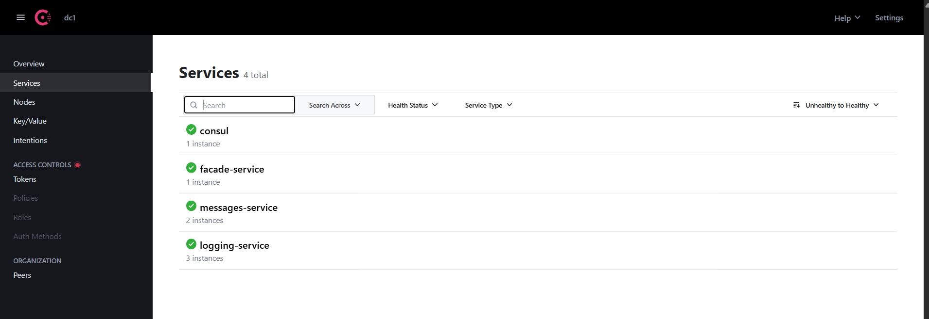У init-consul.sh ключі для Hazelcast і Kafka ініціалізуються (config/hazelcast/cluster_members, config/hazelcast/cluster_name, config/kafka/brokers, config/kafka/topic).

2. При звертанні ***facade-service***до ***logging-service*** та ***messages-service***, IP-адреси (і порти) мають зчитуватись ***facade-service*** з *Consul.* Немає бути задано в коді чи конфігураціях статичних значень адрес.

• У facade-service.py функція get_service_urls(service_name) використовує consul_client.catalog.service(service_name) для отримання списку екземплярів із Consul. Адреси (ServiceAddress) і порти (ServicePort) зчитуються динамічно.

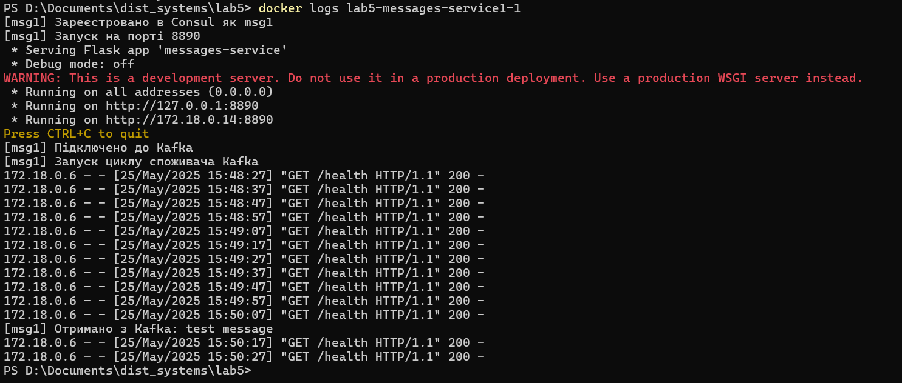• У send_to_random_instance() вибір випадкового екземпляра і звернення до нього (наприклад, /tracker для logging-service або /messages для messages-service) базується на отриманих адресах.



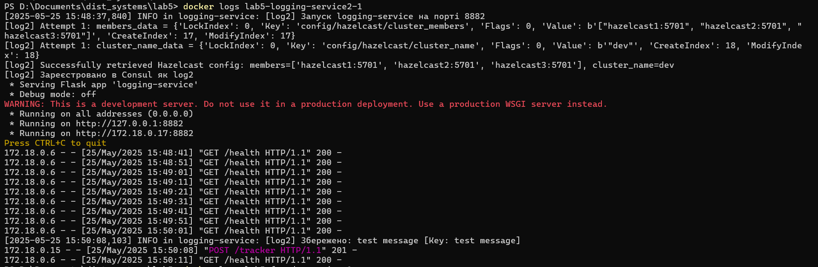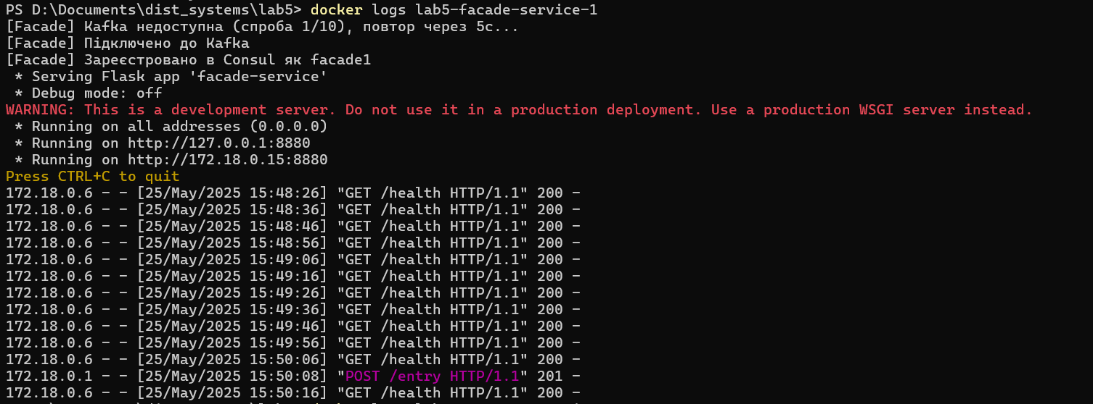

3. Налаштування для клієнтів Hazelcast мають зберігатись як key/value у *Consul* і зчитуватись ***logging-service***

• У logging-service.py функція get_hazelcast_config() зчитує ключі config/hazelcast/cluster_members і config/hazelcast/cluster_name з Consul.

• Логи показують успішне отримання конфігурації (наприклад, Successfully retrieved Hazelcast config: members=...).

• У init-consul.sh ці ключі ініціалізуються:

* config/hazelcast/cluster_members = ["hazelcast1:5701", "hazelcast2:5701", "hazelcast3:5701"]
* 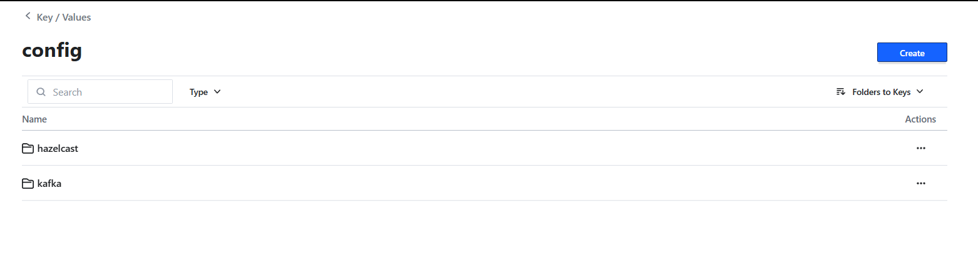config/hazelcast/cluster_name = "dev".

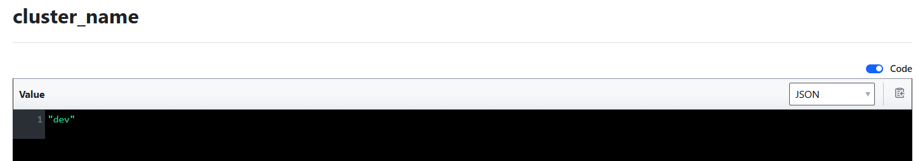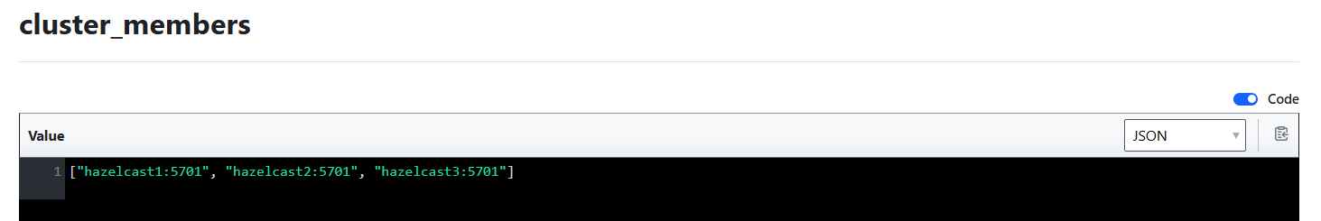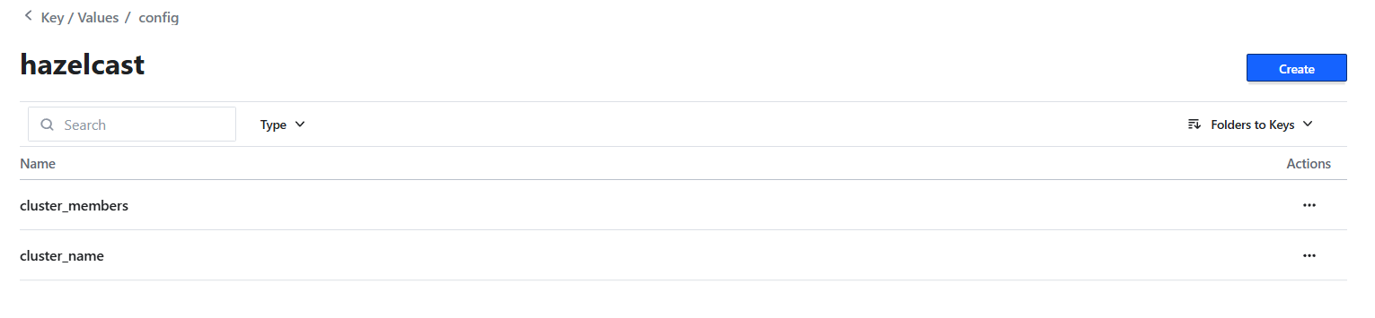

4. Налаштування для Message Queue (адреса, назва черги, …) мають зберігатись як key/value у *Consul* і зчитуватись ***facade-service*** та ***messages-service***

• У init-consul.sh ініціалізуються:

* config/kafka/brokers = ["kafka1:9092", "kafka2:9093", "kafka3:9094"]
* config/kafka/topic = "messages".

• У messages-service.py функція get_kafka_config() зчитує ці ключі.

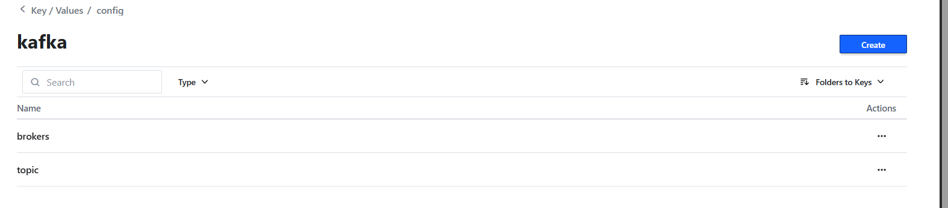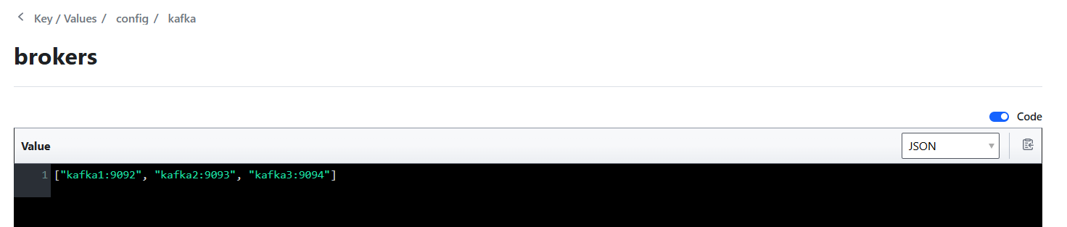• У facade-service.py get_kafka_config() також зчитує ці ключі без статичних значень.

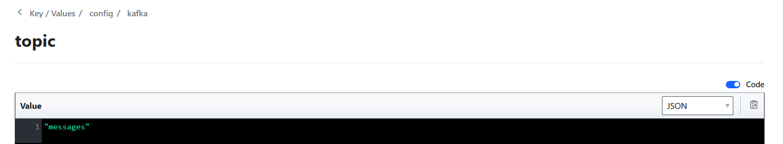

5. Продемонструвати, що у випадку відключення екземпляру певного мікросервісу, це буде відображатись у Consul (відключений екземпляр сервісу змінить статус) , а виклики будуть перенаправлятись до інших працюючих екземплярів.

* Consul налаштований на перевірку стану сервісів через HTTP-ендпоінт /health кожні 10 секунд:
  + У facade-service.py: check=consul.Check.http(f"http://facade-service:{PORT}/health", interval="10s", timeout="5s").
  + У messages-service.py: check=consul.Check.http(f"http://messages-service{INSTANCE_ID[-1]}:{PORT}/health", interval="10s", timeout="5s").
  + У logging-service.py: check=consul.Check.http(f"http://logging-service{INSTANCE_ID[-1]}:{PORT}/health", interval="10s", timeout="5s").
* У facade-service функція send_to_random_instance автоматично перенаправляє запити до доступних екземплярів, якщо один із них недоступний:

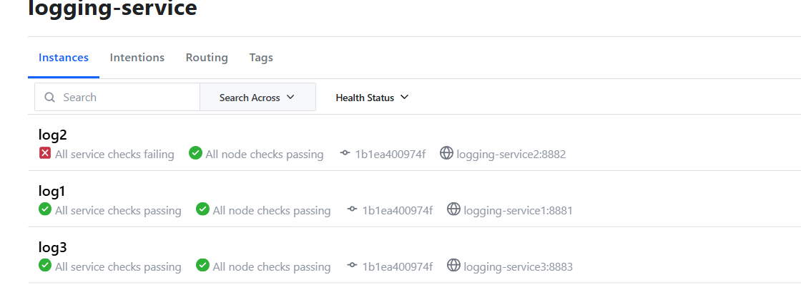Зупинемо один з logging-service:

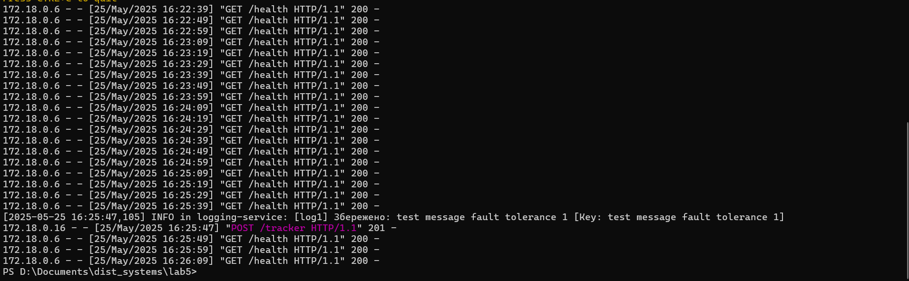Надішлемо запит:

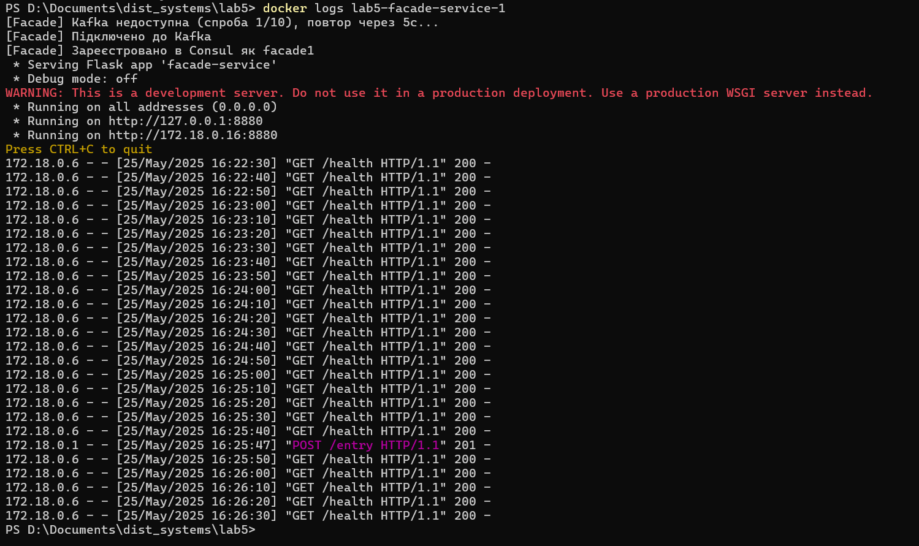Помилок немає. Запит був надісланий до одного з доступних екземплярів (тут logging-service1). Повідомлення було збережено

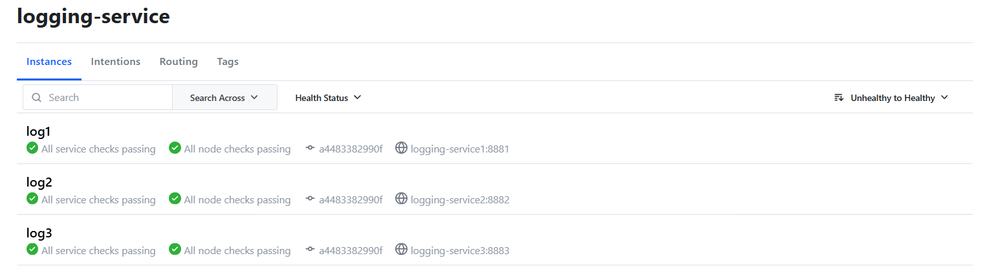Запустимо заново:

Перевіримо те саме з одним з екземплярів messages-service:

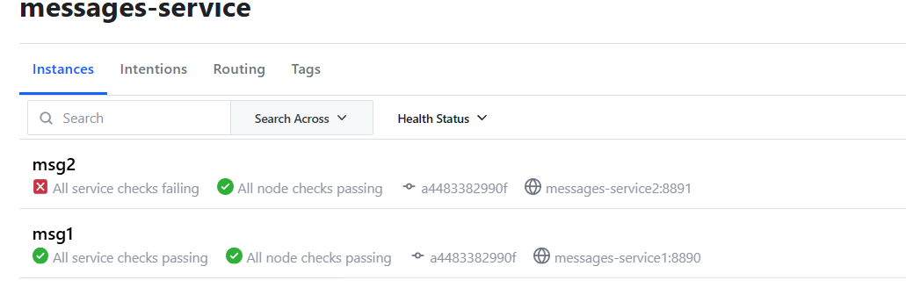

Надсилаємо запит:

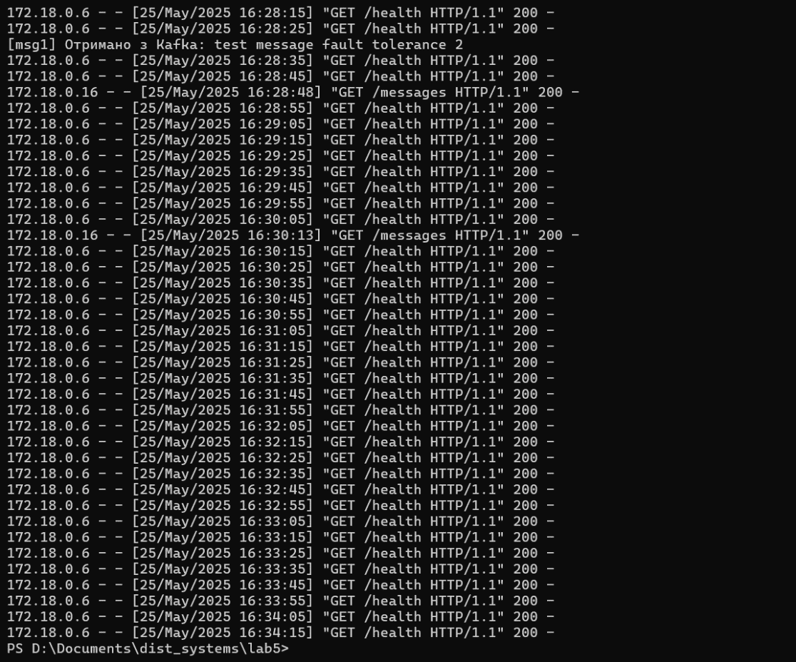Логи з messages-service1:



Запити перенаправляються, а статус у Consul оновлюється.